- 목적
Flash memory module을 access할 수 있도록 한다.
Read/Erase/Program을 지원한다.
외부에서 Flash memory의 데이터를 update할 수 있도록 한다.
Protection 기능을 지원한다.

- Specification
  - 사양
Flash memory size : 256kbyte
Page size : 1024byte
Page count : 256
Information Block : 512 x 32bit
Access time : 35ns
Word program time : 20us ~ 40us
Page Erase time : 20ms ~ 40ms
Mass Erase time : 20ms ~ 40ms

Protection
Page Erase Protection
Using Smart Option.
Serial Read Protection

  - Pin Description
  - Registers
    - Key register
Name | Address | R/W | Description | Reset Value
FMKEY | 0x01FF8000 | R/W | Flash Program/Erase Key Register | 0

    - Address register
Name | Address | R/W | Description | Reset Value
FMADDR | 0x01FF8004 | R/W | Flash Address Register | 0

    - Data register
Name | Address | R/W | Description | Reset Value
FMDATA | 0x01FF8008 | R/W | Flash Program Data Register | 0

    - Control register
Name | Address | R/W | Description | Reset Value
FMUCON | 0x01FF800C | R/W | Flash Program/Erase Control Register | 0x00000300

Bit description table
Name | Bit | Description | Reset Value
UCERSR | [0] | Chip Erase Enable  0 : Disable 1 : Enable | 0
USERSR | [1] | Normal Page(Sector) Erase Enable  0 : Disable 1 : Enable | 0
UPGMR | [2] | Normal Program Enable  0 : Disable 1 : Enable | 0
UCPUH | [3] | CPU hold or not – no effect  0 : Disable 1 : Enable | 0
Reserved | [4] | Reserved | 0
UOPGMR | [5] | Option Program Enable(For Option Bit Setting)  0 : Disable 1 : Enable | 0
USTRSTPT | [6] | Operation Start/Stop  0 : Stop 1 : Start | 0
UOSCEN | [7] | Counter Clock Enable – no effect  0 : Disable 1 : Enable | 0
WAIT_REG | [9:8] | System Wait control in Flash Memory Data Read  00 : Zero Wait 01 : One Wait  10 : Two Wait 11 : Three Wait | 2’b11
INFO_RD | [10] | Select Information Read  0 : Main Memory Read  1 : Information Memory Read | 0
Reserved | [31:11] | Reserved | 0

    - Smart option bit register
Name | Addr | R/W | Description | Reset Value
FSO | 0x01FF8010 | R | Smart Option Bit Register | 0x0000_FFFF

    - Protection option bit register
Name | Addr | R/W | Description | Reset Value
FPO | 0x01FF8014 | R | Protection Option Bit Register | 0bxxxx_1xxx_  xxxx_xx1x_  xxxx

    - Write Timing Control register
Name | Addr | R/W | Description | Reset Value
TNV | 0x01FF8020 | R/W | NVSTR setup and hold time  [31:16] : Tnvs(setup time). 5us  [15:0] : Tnvh(hold time). 5us | 0x003F_003F
TPG | 0x01FF8024 | R/W | Program setup and hold time  [31:16] : Tpgs(setup time). 10us  [15:0] : Tpgh(hold time). 20ns | 0x007E_0003
TRCV | 0x01FF8028 | R/W | Recovery time and NVSTR hold time for All erase  [31:16] : Trcv(recovery time). 1us  [15:0] : Tnvh1(hold time). 100us | 0x000E_04EA
TPROG | 0x01FF802C | R/W | Program time and prescaler count value  [22:16] : Prescaler count value.  [15:0] : Tprog(Program time). 20us~40us | 0x0005_00FB
TERASE | 0x01FF8030 | R/W | Page(sector) erase time  [31:0] : Terase. 20ms~40ms | 0x0003_D090
TME | 0x01FF8034 | R/W | All erase time  [31:0] : Tme. 20ms~40ms | 0x0003_D090
Default 값은 75MHz일 경우를 기준.

- Algorithm
  - Flash Memory Control
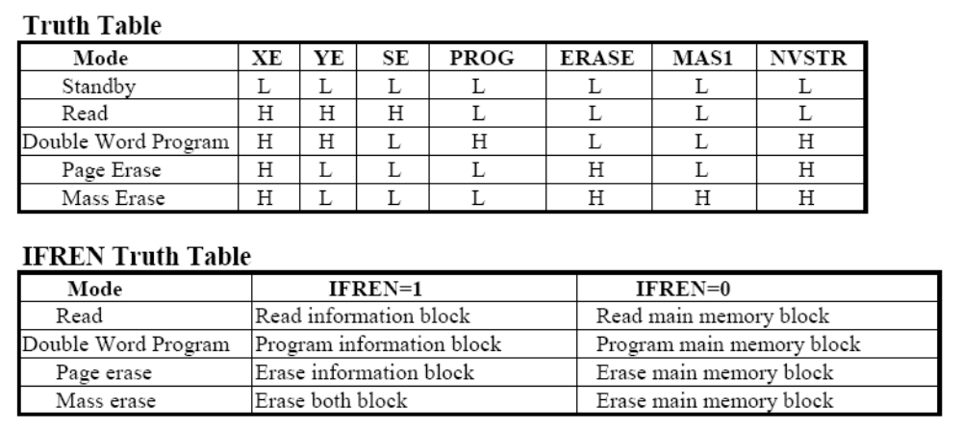

  - Protection
    - Protection Information
      - 종류
Protection은 두 가지 정보에 의해서 제어된다.
첫 번째는 Protection의 여부를 저장하고 있는 Protection bits, 두 번째는 page group 별 erase protection의 정보를 저장하고 있는 Smart bits이다.

Protection bits : erase protection과 serial read protection을 on/off시킴. Serial read protection이 active되면 serial read시 ‘0’으로 출력됨.
Smart bits : page group별 erase 가능 여부를 나타냄.

      - Physical location
Information block의 두 word에 나누어 저장.
Protection bits는 address 0x0F에 저장되고, smart bits는 address 0xE에 저장된다.

실제로 FMB에서는 reset시 이 두 word를 읽어 register에 저장하고, register에 저장된 정보를 이용하여 access를 제한한다.

    - Protection 사용정책
      - Protection Information update
만일 protection 정보가 update되어야 한다면, Flash memory의 information block과 register를 동시에 update하여 coherence를 맞추어야 한다. 이때, bit값은 ‘0’으로 clear는 될 수 있지만, ‘1’로 set될 수는 없다.

- Design
  - Flash Memory Block
Flash memory core에 protection information register를 추가한 구조.
Flash memory timing control은 수행하지 않는다.
Reset cycle에서 벗어날 때 information block에서 protection information 을 읽어 내부 protection information register에 저장한다.
Protection information register의 protection정보는 외부로 출력되어 Flash Memory Controller Block와 Serial Programming Block에서 access protection에 사용된다.
Flash Memory Core로 출력되거나 받는 신호들은 모두 F.F.으로 latch한다.
Read cycle clock 수는 외부에서 2bit으로 받는다. 최대 3wait까지 이며, 이 경우 read cycle은 4clock이 된다.

Protection register
- HDP, RDP, Smart로 구성
- Reset시 Flash Memory Core에서 load : flash memory에 저장된 값 그대로 저장.
- Flash Memory 전체 erase시 모든 bit을 1로 clear
- Protection Update : 해당 bit가 1 → 0으로만 change가능.
- Protection information은 전체 erase로만 clear가능.

Read Operation
- 별도의 State Machine으로 timing control
- Wait clock count 값은 외부에서 받는다.
- Wait 0는 1 cycle access로 수행한다.
- Erase, program 등 read 외의 operation에 대해서는 timing control을 행하지 않음.
- read시에만 SM이 천이하면서 timing control

Flash memory core는 reset시 unkown으로 설정된다. 따라서 initial data를 추가하거나 All erase를 수행한 뒤 테스트 해야 한다.

  - Flash Memory Control Block
Flash memory의 여러 access timing을 생성하며 Flash Memory를 access한다.
CPU로부터 command를 받아 Flash memory를 Erase/Programming한다. Protection information에 의하여 CPU로부터의 access를 control한다.

Flash erase/program
- CPU hold option : APB에서는 수행 불가능. 다음과 같은 방법이 고려.
AHB bus를 사용
CPU hold mode를 사용하지 않음
AHB의 hready를 강제로 inactive시키는 방법-다른 peri가 오동작할 가능성이 있음.
nWait signal을 사용하여 cpu를 hold 시키는 방법.

Page Erase Address
- FMC address register
각 Page의 첫 번째 word의 주소가 page erase시 page번호로 사용.
따라서 상위 8bit가 page number가 되고, 하위는 무시.
- FM address input
Xa[9:2]만을 사용.
→ address register의 값을 그대로 FM로 출력.

Information Block Access(Protection Information Write)
- FMC address register
총 512word이므로 9bit address가 필요.
Address register의 하위 비트중 [10:2]를 사용함
- FM address input
xa[2:0],ya[5:0]를 사용
→ address register의 값을 그대로 FM로 출력.
- Read for debugging
AHB를 이용한 main memory block read를 강제로 information block read로 전환.
FMC의 control register bit 10에 숨겨진 기능을 삽입.
Information block read로 전환한 동안은 main memory access는 불가능해진다.

Protection Address
- Information Block은 read/write만 가능하다
- FMCUCON의 bit 10을 1로 set하면 information block을 read할 수 있다.
- Information Address 0xE38은 0x00E로, 0xE3C는 0x00F로 변환되어야 한다.
- 하위 2bit은 무시.
- Address[11:9]는 inverse하여 사용한다.

  - Serial Programming Block
외부에서 Flash Memory를 access하기 위한 전용 interface를 지원.
Erase/programming timing은 host에서 control.
Read protection이 active되어 있으면 read시 무조건 ‘0’을 출력.

Address[1:0]는 항상 0. 따라서 무시한다.
Read finish sequence
- When the data read is finished, the master extends the dummy clock
- 따라서, dummy clock에서는 SDA로 출력하면 안 된다. 반드시 input mode로 전환해야 stop bit을 받을 수 있다.

Data Sequence
- Low byte가 먼저 입출력.
- High bit가 먼저 입출력.

- Simulation
  - Test Process
    - Register Write
    - Register Read
    - Chip Erase
    - Data Program
      - Hardware protection이 32 page를 하나의 group으로 묶어 이루어지므로, 서로 다른 group에 write하여 protection과 page erase를 test 할 수 있도록 준비한다.
    - Data Read
    - Hardware Protection
      - Smart option과 protection 을 active시킨다.
      - Protection information을 read하여 setting한 값과 맞는지 확인한다.
    - Data Program
      - hardware protection이 active된 page와 아닌 page를 write
    - Data Read
      - Protection이 active된 page의 값은 안 바뀌고, inactive된 page의 값은 바뀌는지 확인
    - Page Erase
      - hardware protection된 page와 protection되지 않은 page의 상태를 확인한다.
    - Chip Erase
      - Protection 정보를 지움.
    - Read Protection Information
      - Protection information이 clear되었는지 확인
    - Data Read
      - Chip erase로 clear됐는지 확인
  - Serial Download(Gang)
    - Chip Erase
    - Data Program
      - Hardware protection이 32 page를 하나의 group으로 묶어 이루어지므로, 서로 다른 group에 write하여 protection과 page erase를 test 할 수 있도록 준비한다.
    - Data Read
    - Hardware Protection
      - Smart option과 protection 을 active시킨다.
      - Protection information을 read하여 setting한 값과 맞는지 확인한다.
    - Data Program
      - hardware protection이 active된 page와 아닌 page를 write
    - Data Read
      - Protection이 active된 page의 값은 안 바뀌고, inactive된 page의 값은 바뀌는지 확인
    - Page Erase
      - hardware protection된 page와 protection되지 않은 page의 상태를 확인한다.
    - Read Protection Enable
      - read data가 0인지 확인
    - Chip Erase
      - Protection 정보를 지움.
    - Read Protection Information
      - Protection information이 clear되었는지 확인
    - Data Read
      - Chip erase로 clear됐는지 확인

- Debugging

